УДК 664.64:635.657

ҚАЗАҚТЫҢ ҰЛТТЫҚ БАУЫРСАҚ ҚАМЫРЫН ДАЙЫНДАУДЫҢ ТИІМДІ ТЕХНОЛОГИЯСЫ

Байысбаева М.П. – т.ғ.к., доцент, Алматы технологиялық университеті, Алматы, Қазақстан, meruert_80@mail.ru
Ділдақұлова Б. – аға лаборант, Алматы технологиялық университеті, Алматы, Қазақстан

Бауырсақ, қаттама нан өнімі қазақтың ұлттық тағамы бұл өнімдер елімізде үлкен сұранысқа ие. Ұнды өнімдердің барлығының каллориясы жоғары және де қазіргі таңда халықтың қозғалысы аз жұмыс орыны көп болғандықтан бұл өнімдерді күнделікті қолдану адам денаулығына зиянды болып саналады.
Соңғы кезде тұрғындардың өздері дайындағаннан гөрі дайын өнімдерді немесе жартылай фабрикаттарды ықыласпен сатып алуы артып келеді. Бірақ ұлттық нан өнімдерінің дайындалу технологиясының қиындығы мен рецептураға қосылатын қоспалардың көптігі, осы өнімді қолдану өндіріске және тұтынушыларға тиімді емес. Бауырсақ, қаттама қамырды дайындау туралы технологиялық мәліметтердің дұрыс сипатталмағандығынан жеке кәсіпкерлер үшін қаттама өнімдерін дайындау тіпті қиынға соғуда. Сондықтан да қарапайым әдіспен дайындалатын қазақтың ұлттық бауырсақ, қаттама нандардың технологиясын жасау қажет етіледі [1,2,3].
Бұл зерттеу жұмысының мақсаты - қазақтың ұлттық бауырсақ және қаттама нан қамырын дайындаудың тиімді технологиясын жасау. Тиімді технология алу барысында қамырдың ашуын тездететін және ашытқыны белсендендіруіне мүмкіндік туғызатын әдіс қажет екендігі белгілі болды. Зерттеу нысаны ретінде бауырсақ қамыры және оған қосылатын ұн, престелген ашытқы алынды. Зерттеу жұмысының негізгі міндеттердің бірі шикізаттардың қасиетін анықтау болып табылады. Бидай ұнының наубайханалық қасиеті негізінен оның газ түзілу қабілетімен сипатталады. Жұмыс барысында ұнның газ түзілуқабілеті Яго-Островский құралында анықталды. Ол үшін 100г ұнды 60 мл су және 10 г ашытқымен араластырылды. Құралды қамырмен толтырғаннан кейін тәжірибенің алғашқы уақыты белгіленді, 1 цилиндрді қойып әр сағат сайын қаныққан тұз ерітіндісінің тамшысының мөлшері жазып отырылды. Бақылау 5 сағатқа созылды [4].
Ұнның газ түзу қабілетін бақылау, Алматы Технологиялық Университеті «Технологиялық процестерді лазерлік белсендіру бойынша ғылыми зерттеу» зертханасында «А», «Б» режимінде лазермен өңделген ашытқы ерітіндісін және «А», «Б» режимінде лазермен өңделген суды пайдалану арқылы 5 нұсқа жасап анықталды. Ұнның газ түзілу қабілетін анықтағандағы нәтижелер 1-кестеде және 1 суретте көрсетілген.

Кесте 1- Ұнның газ түзу қабілеті
Зерттелген нұсқалар | Бөлінген көмірқышқыл газының мөлшері, мл
Зерттелген нұсқалар | 1сағат | 2сағат | 3сағат | 4сағат | 5сағат | Барлығы
Бақылау | 150 | 280 | 330 | 220 | 140 | 1120
Лазермен өңделген су
«А»режимі | 210 | 390 | 360 | 250 | 160 | 1350
«Б» режимі | 310 | 470 | 360 | 260 | 150 | 1550
Лазермен өңделген ашытқы ерітіндісі
«А»режимі | 320 | 520 | 345 | 255 | 150 | 1580
«Б»режимі | 560 | 490 | 360 | 260 | 180 | 1850

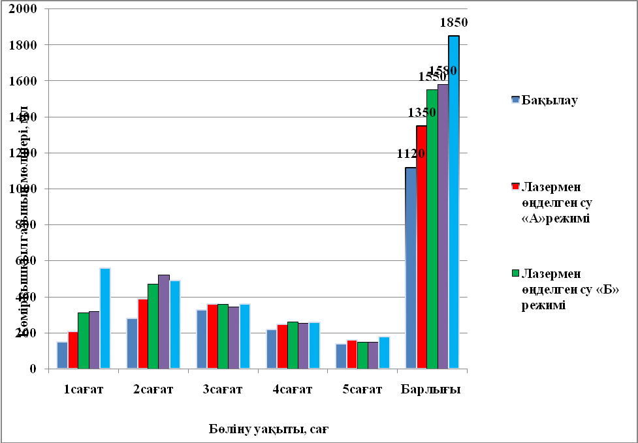
Сурет 1– Лазермен өңделген ұнның газ бөліп шығару қабілеті
Ұнның наубайханалық қасиетін оның газ бөліп шығару қабілеті арқылы анықтағанда, лазермен өңделген су мен ашытқы ерітіндісінің қосылатын мөлшеріне қарай талдау нәтижелері өзгерді. Зерттеуде бақылау, «А», «Б» режимінде лазермен өңделген ашытқы ерітіндісін және «А», «Б» режимінде лазермен өңделген суды пайдалану арқылы 5 нұсқа жасап 5 сағат ішінде бөлінген СО₂ газының мөлшеріне ұндарының газ бөліп шығару қабілетін анықталды. Ұнның газ бөліп шығару қабілеті лазермен өңделген «Б» режиміндегі ашытқы ерітіндісінің зерттеу нәтижелері жақсы болды. Лазермен өңделген «Б» режиміндегі ашытқы ерітіндісінің үлгісінде 5 сағат ішінде бөлінген СО₂ газының мөлшері 1850 мг-ды құрады, СО₂ газының мөлшерінің ең көп бөлінген уақыт бірінші сағатта 560 мг болды. Лазермен өңделген «А» режиміндегі ашытқы ерітіндісінен 1580мг СО₂ газы бөлініп, екінші сағатта ең жоғарғы 520 мг-ды құрады. Лазермен өңделмеген бақылау үлгіде 1120 мг СО₂ газы болды. Лазермен «А» режимдерінде өңделген суда бастапқы сағатта 210 мг құрап, соңғы нәтиже 1350 мг болды. Лазермен «Б» режимінде өңделген суда «А» режимінде өңделген суға қарағанда 200 мг-ға көп яғни, 1550 мг СО₂ газын құрады.
Осы алынған зерттеу нәтижелерін талдай келе ашытқы ерітіндісін өңдеп ұнның газ бөліп шығару қабілетін анықтау кезінде суды өңдеген нұсқамен салыстырғанда көп мөлшерде газ бөлініп, яғни осыдан иленетін қамырдың ашуы жақсы жүріп, уақыты қысқарып, сапалы дайын өнім алынатындығы мәлімденді.
Сонымен қатар қамырдың ашуына рецептурада қосылатын престелген ашытқының сапасының да әсер ететіндігін ескере келе ашытқының көтерілу күші лазермен өңделген су және ашытқы ертіндісімен анықталды [4]. Ашытқының көтерілу күші қамыр домалағының суға салынған сәтінен бастап, бетіне калқып шыққан сәтіне дейінгі уақытпен сипатталды. Жұмыстың нәтижесі 2- кестеде көрсетілген.

Кесте 2 - Ашытқының көтерілу күші
Зерттелген нұсқалардың атауы | Ашытқының көтерілу күші, мин
Бақылау | 71
Лазермен өңделген су
« А» режимі | 65
«Б» режимі | 58
Лазермен өңделген ашытқы ерітіндісі
«А» режимі | 58
«Б» режимі | 46

Жұмыс нәтижесі бойынша бақылау үлгіде ашытқының көтерілу уақыты 71 минутты құрады. «А» режимінде өңделген сумен иленген қамыр бақылауға қарағанда 6 минут ерте көтерілді. «Б» режимінде өңделген су мен «А» режимінде өңделген ашытқы ерітіндісінен иленген қамырдың көтерілу уақыты бірдей болды яғни, 58 минутты құрады. Зерттелген нұсқалардың ішінде ең жақсы көрсеткіш «Б» режимінде өңделген ашытқы ерітіндісінен иленген қамырда болды. Оның көтерілу күшы 46 минутты құрады, бақылау нұсқаға қарағанда 25 минутқа ерте көтерілді.
Осы алынған зерттеу нәтижелерін қорытындылай келе бидай қамырының ашуына ұнның газ бөліп шығару қабілеті және рецептура бойынша қосылатын ашықты сапасының әсер етуінің маңызы зор болғандықтан, лазермен өңделіп белсендендірілген ашытқы ерітіндісін және суын қолданып илеген бауырсақ қамырының ашу ұзақтығы тездетіліп одан алынатын дайын өнімнің сапасы өте жақсы деңгейде болатыны анықталды.

Қолданылған әдебиттер
1 Садықов Б., Сарыбаев И., Отарбаев А. Ақ дастархан.– Алматы-2002, 210 б;
2 Пащенко Л.П. и др. Использование семян льна для повышения биологической ценности хлебобулочных изделий //Хлебопродукты. – 2003. – №4. – С. 82-85.
3 Сборник рецептур блюд и кулинарных изделий для предприятий общественного питания. М.: Экономика, 2003. - 720 с.

4 Ковальская Л.П. Технология пищевых производств, М.: Агропромиздат, 1999. - 752 с.

